附件
2014年音乐术科统一考试网上缴费流程

在支付过程中，请考生务必确认浏览器的网址是以http://apps.chinapay.com、https://payment.chinapay.com、https://unionpaysecure.com或https://online.unionpay.com为开头、商户名称为星海音乐学院，防止误入钓鱼网站！



一、“在线支付”缴费流程
1．登录星海音乐学院招生网，点击“网上缴费”，选择“在线支付”，点击确认后跳转至中国银联支付平台。
2、在中国银联支付页面左边，输入银行卡号并进入下一步，根据页面提示填写填写银行卡号、验证信息等：
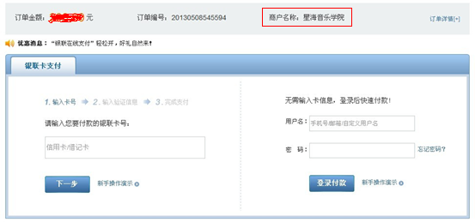
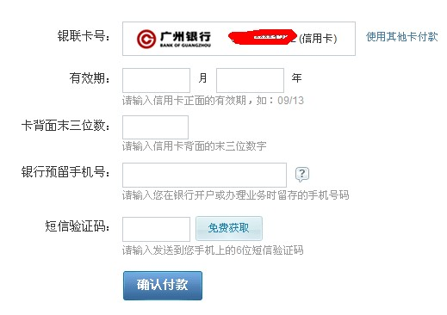
3、如果已经在银联系统注册过账号，可在右边输入用户名和密码登录付款：
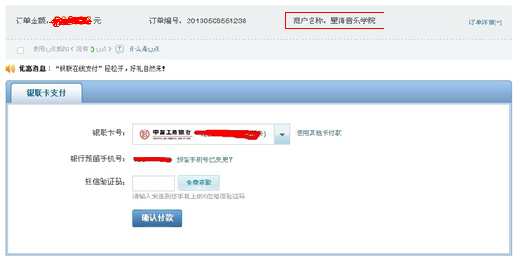
点击【确认付款】，页面将引导返回星海音乐学院招生网。
二、“网银支付”缴费流程
1、在星海音乐学院招生网，选择“银联电子支付”。
2、进入银联电子支持银行列表界面，点击相应的支付银行，例如中国建设银行，页面弹出建设银行相关信息后，点击“确认”按钮，页面跳转至建设银行的支付页面。
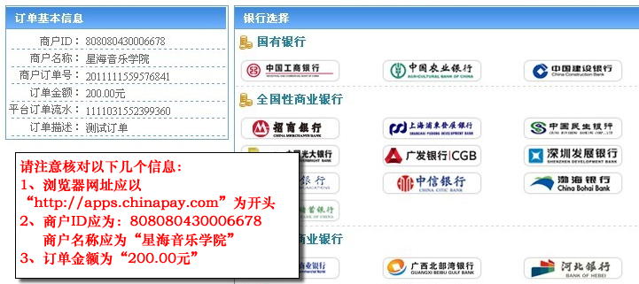
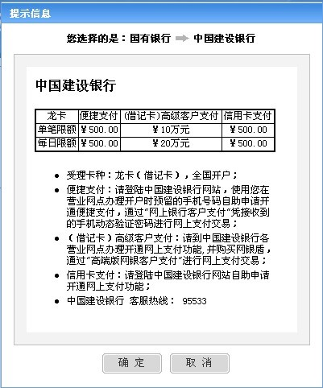
关于此步骤的商户名称转换为“上海银联电子支付服务有限公司”的说明：“网银支付”是通过银联电子支付平台将支付订单提交给相应银行网站，因此，商户名称由“星海音乐学院”转换为了“上海银联电子支付服务有限公司”。
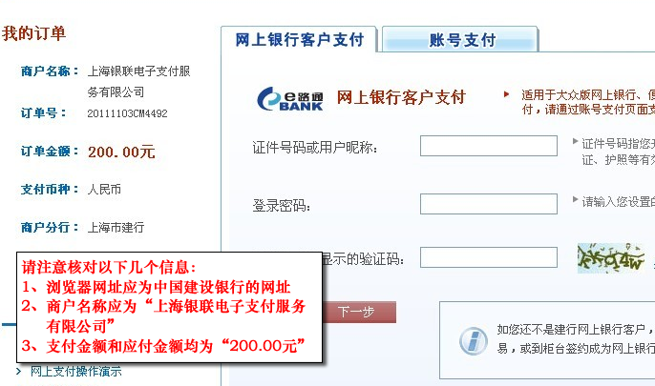
3．支付成功后，页面自动返回星海音乐学院招生网。

